СОДЕРЖАНИЕ

ВВЕДЕНИЕ 3

1 АНАЛИЗ ПРЕДМЕТНОЙ ОБЛАСТИ 4

1.1 Анализ предметной области 4

1.2. Постановка задачи 5

1.3 Обоснование выбора 5

2 ПРАКТИРОВАНИЕ БАЗЫ ДАННЫХ 7

2.1 Концептуальное моделирование 7

2.2 Логическое проектирование 8

2.3 Физическое проектирование 10

3 ПРАКТИРОВАНИЕ И РАЗРАБОТКА ПРИЛОЖЕНИЯ 12

3.1 Построение и описание диаграмм проекта 12

3.2 Руководство пользователя и тестирование проекта 13

3.3 Реализация запросов 41

ЗАКЛЮЧЕНИЕ 45

ИСПОЛЬЗУЕМЫЕ ИСТОЧНИКИ 46

ПРИЛОЖЕНИЯ 47



# ВВЕДЕНИЕ

В информационном обществе доминирует производство информационного продукта, а материальный продукт становится более информационно емким. Изменятся весь уклад жизни, возрастает значимость культурного досуга, возрастает спрос на знания. В результате появились противоречия между ограниченными возможностями человека по восприятию и переработке информации и существующими массивами хранящейся и передаваемой информации. Возникло большое число избыточной информации, в которой иногда трудно сориентироваться и выбрать нужные сведения [1].

Для решения подобных проблем применяются автоматизированные базы данных. Базы данных — это совокупность структур, предназначенных для хранения больших объемов информации и программных модулей, осуществляющих управление данными, их выборку, сортировку и другие подобные действия [2].

За последние несколько лет вырос уровень потребительских качеств систем управления базами данных: разнообразие функций, сопряжение с программными продуктами, в частности с другими системами управления, возможности для работы в сети и так далее. Системы управления базами данных позволяют сводить воедино информацию из разных источников и помогает быстро найти необходимую информацию.

Целью данного исследования является разработка автоматизированной информационной системы «Каталог изданий периодической печати».

Актуальность разработки автоматизированной системы «Каталог изданий периодической печати» определяется большими объемами работы с документами, поиском, утверждением, согласованием документов, а также экономией времени.

В качестве среды разработки выступает Microsoft visual studio. Microsoft visual studio глубоко анализирует структуру кода, поддерживая все возможности языка C#. Редактор поддерживает автодополнение кода и рефакторинги, предотвращает ошибки на лету [3].

В качестве системы управления базами данных будет использована MS SQL.

# АНАЛИЗ ПРЕДМЕТНОЙ ОБЛАСТИ

1.1 Анализ предметной области

В настоящее время практически ни одна сфера деятельности человека немыслима без применения информационных технологий. Автоматизация работы позволяет более оптимально организовать выполнение служебных обязанностей сотрудниками, рационально распределить и сократить время на выполнение рутинных однотипных действий.

Программа демонстрирующая работу каталога изданий периодической печати с базой данных.

В таблицу выводятся данные из БД. Пользователь сможет выделить, редактировать, удалить, загрузить и сохранить обратно в базу даннных. Также имеется экспорт в word, excel, диаграмма, подвод статистики приложения, окно настроек. Основными целями внедрения системы автоматизации каталога изданий периодической печати можно назвать:

* Оптимизацию процессов использования предприятий.
* Повышение скорости набора изданий.
* Отслеживание дат изданий.
* Обеспечение точности информации об изданном типе.
* Ускоренное развитие процессов обработки операций в каталоге.

Сведение к минимуму ошибок в работе

В системе должны поддерживаться выборки данных: добавление, изменение и удаление данных.Актуальность разработки автоматизированной системы каталога изданий заключается в упрощении контроля за выпуском изданий, оперативном подсчете сотрудников и планировании доставок.

Целью курсового проекта является разработка автоматизированной информационной системы «Каталога изданий», для чего необходимо решить ряд задач:

1. Формирование необходимого функционала:

* формирование и хранение базы данных;
* предоставление возможности изменять хранимые данные и динамически добавлять новые, либо удалять старые;
* защита от несанкционированного доступа третьих лиц при помощи поставленного пароля;
* оперативное предоставление данных, хранящихся в БД;
* составление отчетов.
  1. Постановка задачи

У нас есть каталог изданий имеющий несколько таблиц, в которых находится: тип изданий(любой тип), издания(включающие наименование издания и период выхода), сотрудники(ФИО, должность и номер телефона), доставка(дата начала и окончания доставки) и периодические издания(срок подписки, стоимость, способ доставки, популярность).

Необходимо реализовать следующие запросы:

* вывести список изданий заданного наименования от заданного период выхода, тип, доставка и способ доставки;
* вывести список всех сотрудников с заданными ФИО, номером телефона и должностью;
* создать печатные документы: список сотрудников, доставка, издания, период изданий и тип(Word, Excel);
* построить диаграмму: наименование издания на дату выпуска.
  1. Обоснование выбора

Microsoft SQL Server — система управления реляционными базами данных, разработанная корпорацией Microsoft. Используется для работы с базами данных размером от персональных до крупных баз данных масштаба предприятия; конкурирует с другими СУБД в этом сегменте рынка.SQL Server это обычная программа, которая работает на компьютере, сервере, на ноутбуке, на виртуальной машине, или даже в облаке. Она позволяет подключиться к ней локально или по сети, отправить команду по специальному протоколу TDS и соответственно получить ответ[4].

SQL — «язык структурированных запросов» — декларативный язык программирования, применяемый для создания, модификации и управления данными в реляционной базе данных, управляемой соответствующей системой управления базами данных.

SQL широко распространен, поскольку он предлагает следующие преимущества: Дает возможность пользователям получать доступ к данным в системах управления реляционными базами данных. Дает возможность пользователям описывать данные. Дает возможность пользователям определять данные в базе данных и управлять ими.

SQL, как простой и лёгкий в изучении язык из области свободного программного обеспечения, сегодня активно применяется: разработчиками баз данных (обеспечивают функциональность приложений), тестировщиками (в ручном и автоматическом режиме), администраторами (выполняют поддержание работоспособности среды).

# 2 ПРОЕКТИРОВАНИЕ БАЗЫ ДАННЫХ

2.1 Концептуальное моделирование

Концептуальное моделирование базы данных - процесс создания модели используемой на предприятии информации, не зависящей от любых физических аспектов ее представления [5].

Первый этап процесса проектирования базы данных называется концептуальным проектированием базы данных. Он заключается в создании концептуальной модели данных для анализируемой части предприятия. Эта модель данных создается на основе информации, записанной в спецификациях требований пользователей. Концептуальное проектирование базы данных абсолютно не зависит от таких подробностей ее реализации, как тип выбранной целевой СУБД, набор создаваемых прикладных программ, используемые языки программирования, тип выбранной вычислительной платформы, а также от любых других особенностей физической реализации.

При разработке концептуальная модель данных постоянно подвергается тестированию и проверке на соответствие требованиям пользователей. Созданная концептуальная модель данных предприятия является источником информации для этапа логического проектирования базы данных.

Одним из средств формализованного представления предметной области является модель «сущность-связь» (ERM — Entity-Relationship Model), предложенная Питером Ченом в 1976 г. Моделирование предметной области базируется на использовании ER-диаграмм, причем существует большое число нотаций и методик их построения. Базовыми понятиями модели являются сущность, связь и атрибут.

В качестве case- средства для построения концептуальной модели выберем ERwin Data Modeler. Построим концептуальную модель. Создадим таблицы с полями. Степень связей: Все сущности имеют связи один ко многим. Кардинальность связей: Все сущности имеют обязательный класс принадлежности, кроме исполнителя, где он необязательно может включать гендер и возраст. Концептуальная модель БД представлена на рисунке 2.1.

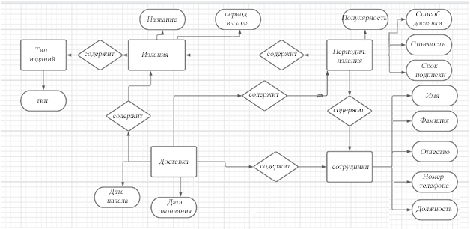

**Рисунок 2.1** — **Концептуальная модель БД**

2.2 Логическое проектирование

Цель второй фазы проектирования базы данных состоит в создании логической модели данных для исследуемой части предприятия.

Логическая модель, отражающая особенности представления о функционировании предприятия одновременно многих типов пользователей, называется глобальной логической моделью данных.

Процесс проектирования БД должен опираться на определенную модель данных (реляционная, сетевая, иерархическая), которая определяется типом предполагаемой для реализации информационной системы СУБД.

Концептуальное и логическое проектирование — это итеративные процессы, которые включают в себя ряд уточнений, продолжающиеся до тех пор, пока не будет получен наиболее соответствующий структуре предприятия продукт [6].

Так как в БД существуют таблицы использующие данные из других таблиц, их необходимо связать ключевыми полями. Например: место проведения содержит в себе информацию о городе, концерт включает в себя место проведения концерта, исполнитель включает тип исполнителя, проводимый номер содержит в себе информацию об исполнителе, а концертная программа содержит в себе информацию о концерте и исполнителе. Для того чтобы связать эти таблицы будем использовать каскадный тип связи. Это необходимо для того, чтобы при необходимости удаления из БД, например, концерта, удалялась и концертная программа данного концерта. Также стоит привести пример: некоторый артист погиб, или музыкальная группа распалась, что стало причиной ненадобности хранить в БД данную информацию. Пользователь может удалить из БД артиста, а вместе с ним и исполняемые им номера и концертную программу данного артиста. Этот тип связи идеально подходит под данную задачу.

В данной БД все поля атомарны и нет одинаковых кортежей, отсутствуют зависимости неключевых полей от части составного ключа, неключевые атрибуты взаимно независимы. Исходя из этих особенностей, можно сделать вывод о том что все отношения находятся в 3 нормальной форме. Логическая схема БД представлена на рисунке 2.2.

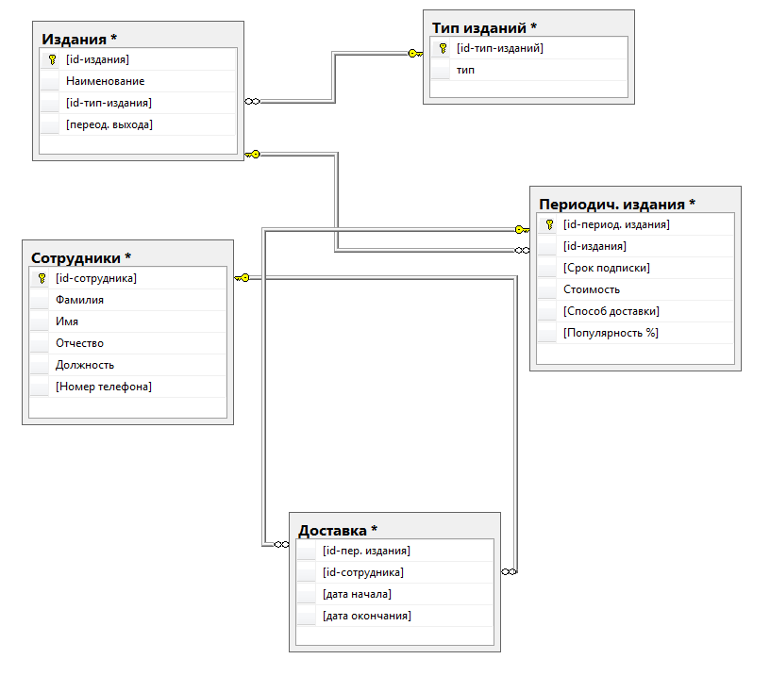

**Рисунок 2.2** — **Логическая модель БД**

2.3 Физическое проектирование

Физическое проектирование базы данных — процесс подготовки описания реализации базы данных на вторичных запоминающих устройствах; на этом этапе рассматриваются основные отношения, организация файлов и индексов, предназначенных для обеспечения эффективного доступа к данным, а также все связанные с этим ограничения целостности и средства защиты [7].

Физическое проектирование является третьим и последним этапом создания проекта базы данных, при выполнении которого проектировщик принимает решения о способах реализации разрабатываемой базы данных. Во время предыдущего этапа проектирования была определена логическая структура базы данных (которая описывает отношения и ограничения в рассматриваемой прикладной области). Хотя эта структура не зависит от конкретной целевой СУБД, она создается с учетом выбранной модели хранения данных, например реляционной, сетевой или иерархической. Однако, приступая к физическому проектированию базы данных, прежде всего необходимо выбрать конкретную целевую СУБД. Поэтому физическое проектирование неразрывно связано с конкретной СУБД. Между логическим и физическим проектированием существует постоянная обратная связь, так как решения, принимаемые на этапе физического проектирования с целью повышения производительности системы, способны повлиять на структуру логической модели данных.

Как правило, основной целью физического проектирования базы данных является описание способа физической реализации логического проекта базы данных.

При построении физической модели каждая таблица приобрела идентификатор, и для доступа к любой таблице из одной БД нужно всего лишь добавить внешнее поле в таблицу.

Все идентификаторы в БД имеют атрибут PRIMARY KEY с модификатором AUTO_INCREMENT и тип данных INT, внешние поля имеют тип данных INT и модификатор UNIQUE, поля id-тип-издания, id-издания, id-сотрудника имеют тип данных INT, поля Наименование, период выхода, тип, фамилия, имя, отчество, номер телефона, , должность, срок подписки, стоимость подписки, способ доставки, популярность, дата начала и дата окончания имеют тип данных NVARCHAR длиной 50 символов. Физическая модель БД изображена на рисунке 2.3.

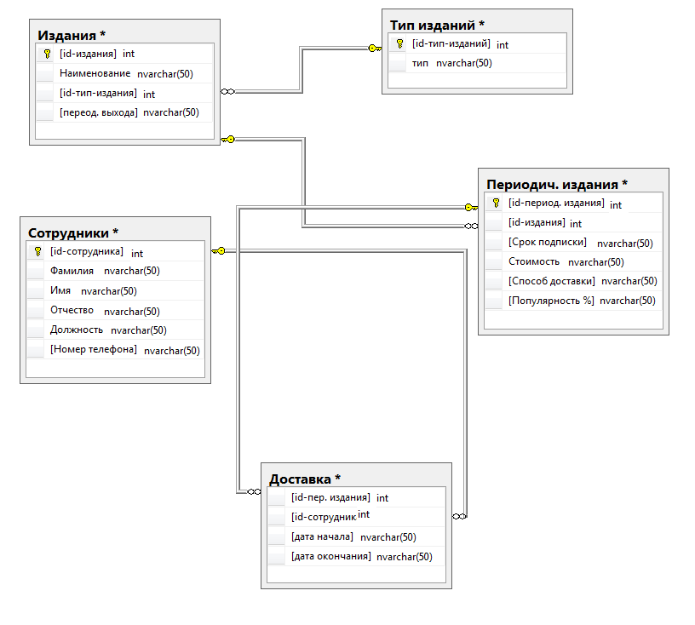

**Рисунок 2.3** — **Физическая модель БД**

# 3 ПРОЕКТИРОВАНИЕ И РАЗРАБОТКА ПРИЛОЖЕНИЯ

3.1 Построение и описание диаграмм проекта

Диаграмма Use Case (рисунок 3.1):

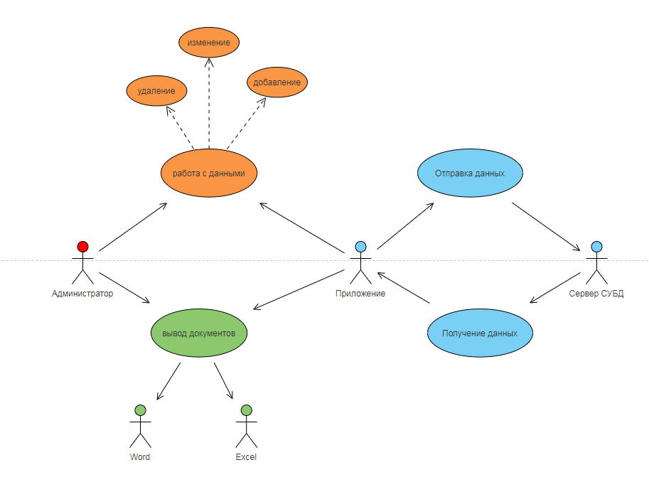

**Рисунок 3.1** — **Диаграмма Use Case**

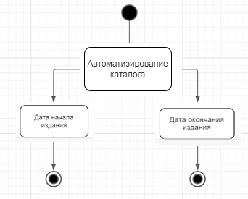

**Рисунок 3.2** — **Диаграмма Statechart**

Диаграмма Sequence(рисунок 3.3):

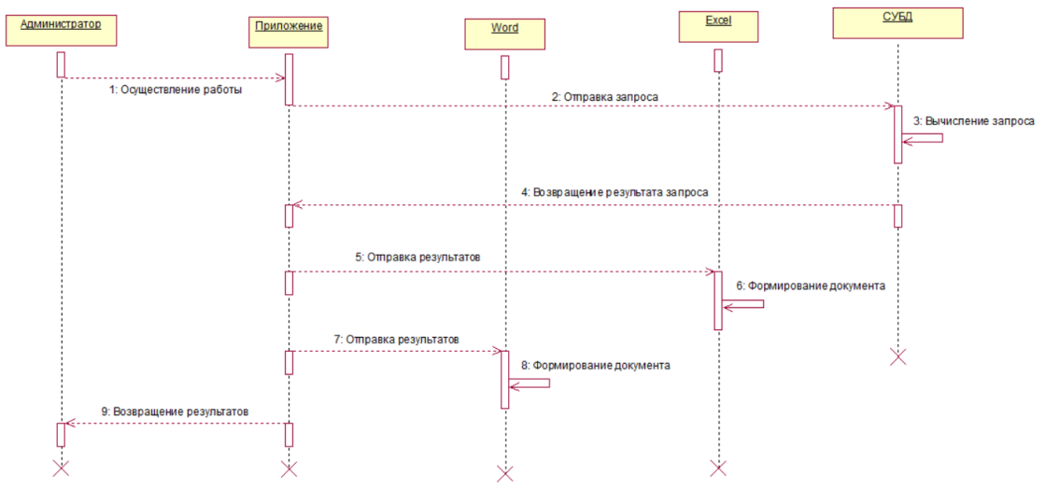

**Рисунок 3.3** — **Диаграмма Sequence**

* 1. Руководство пользователя и тестирование проекта

В приложении «Каталог изданий периодической печати» нас встречает приятное главное меню с двумя кнопками «Войти» и «Выйти» (рисунок 3.4).

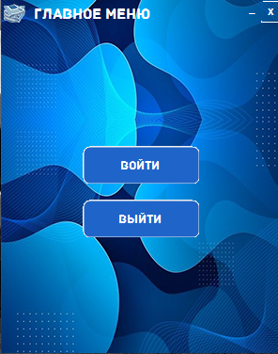

**Рисунок 3.4** — **Главное меню**

Далее, при нажатии на кнопку «Войти», нас встречает окно регистрации, если мы уже авторизованы, то можно перейти в авторизацию (рисунок 3.5).

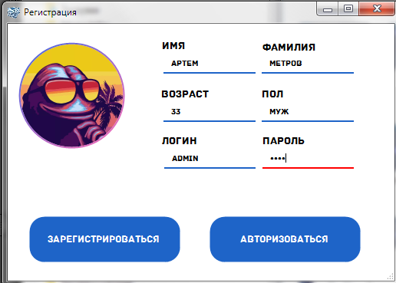

**Рисунок 3.5** — **«Регистрация»**

После регистрации открывается авторизация и оповещение об авторизации и подключении к базе данных (рисунок 3.6-3.8).

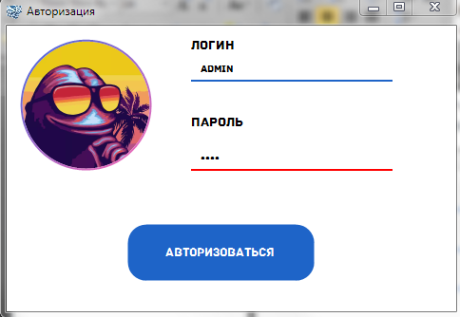

**Рисунок 3.6** — **«Авторизация»**

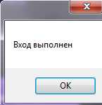

**Рисунок 3.7** — **Вход выполнен**

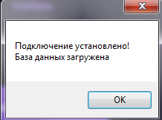

**Рисунок 3.8** — **Подключение установлено**

Нас встречает главная страница с демонстрацией приложения(слайд-шоу), картинки загружаются из ЯД(Яндекс диска) и отображаются на форме, меняя друг друга. (рисунок 3.9-3.10).

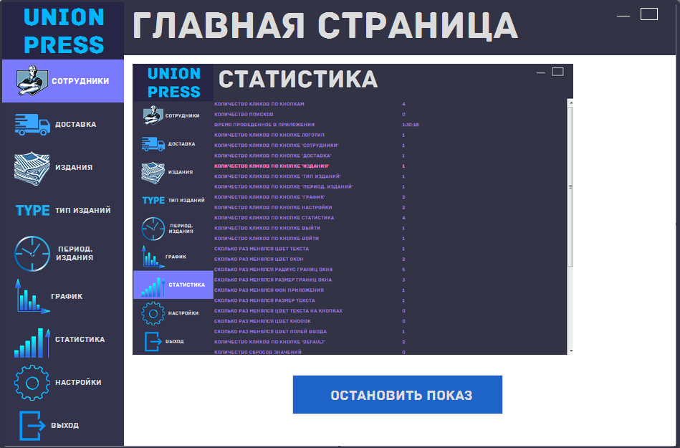

**Рисунок 3.9** — **Главная страница кадр 1**

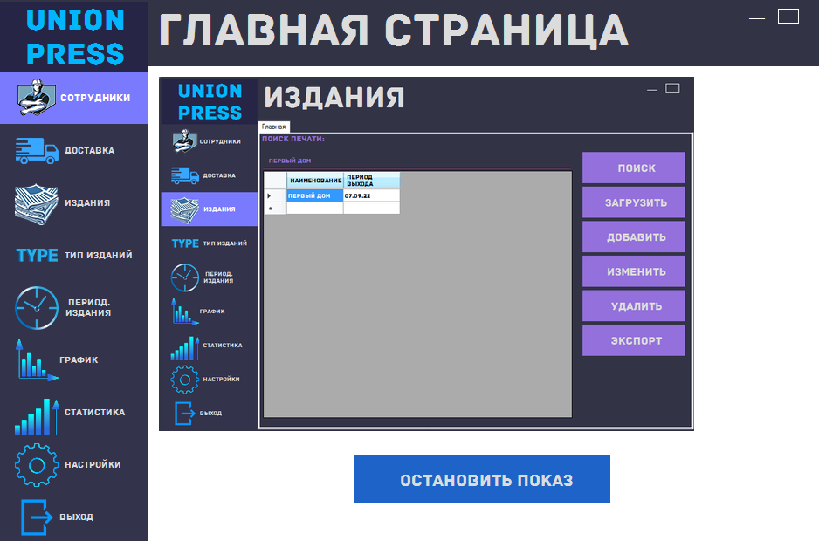

**Рисунок 3.10** — **Главная страница кадр 2**

На боковой панели(слева) имеется кнопки с разделами и с таблицами. Перейдем в «Сотрудники» (рисунок 3.11).

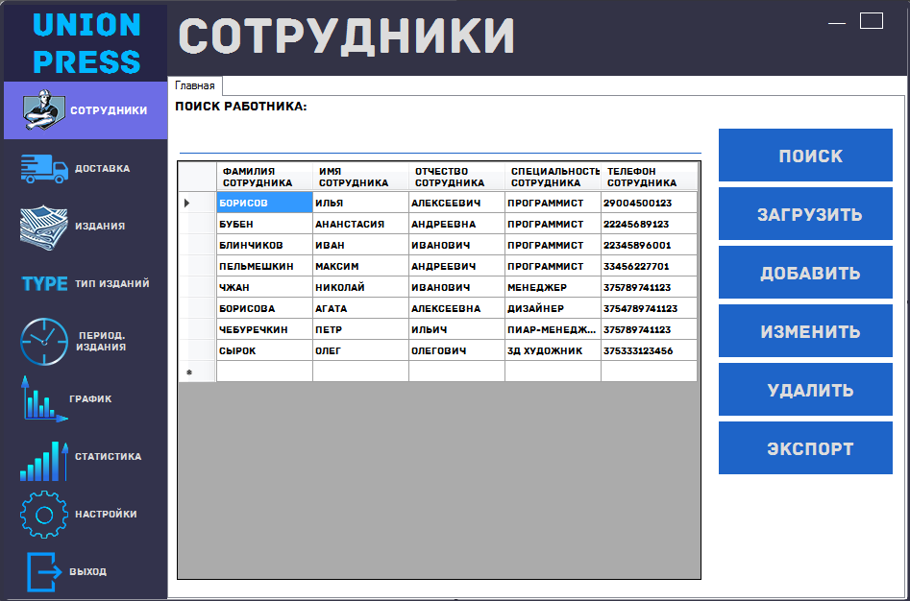

**Рисунок 3.11** — **Сотрудники**

Выполним поиск сотрудника по фамилии «Борисов» (рисунок 3.12)

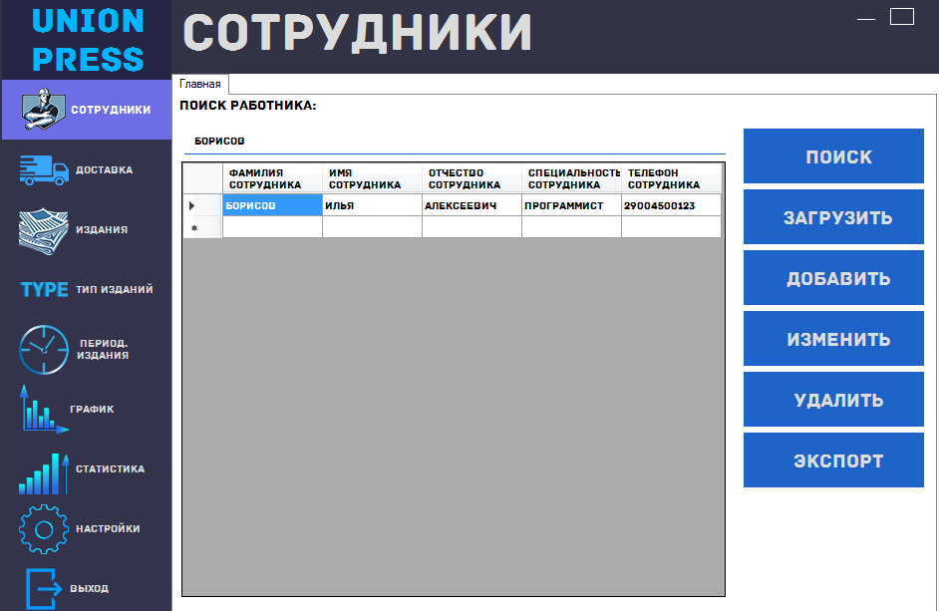

**Рисунок 3.12** — **Поиск сотрудника**

Добавим сотрудника заполнив данные и увидим результат (рисунок 3.13-3.14)

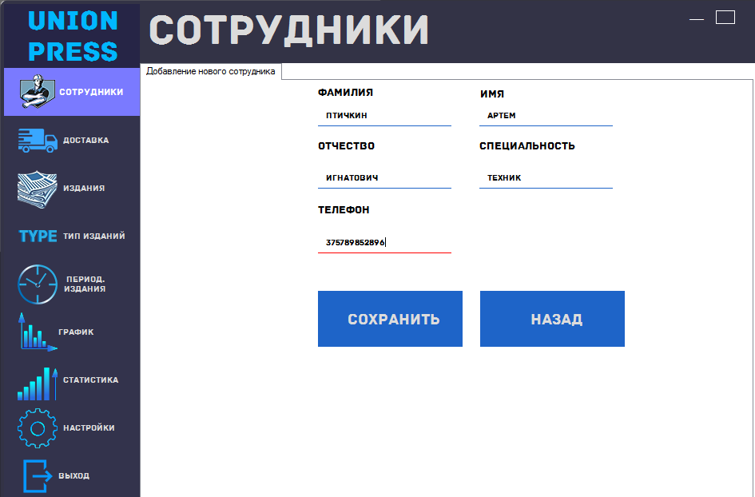

**Рисунок 3.13** — **Заполнение данных для добавления сотрудника**

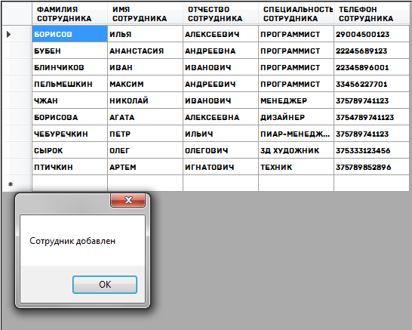

**Рисунок 3.14** — **Результат с оповещением**

Выполним редактирование добавленного ранее сотрудника, изменив его «специальность» на «инженер» (рисунок 3.15-3.16)

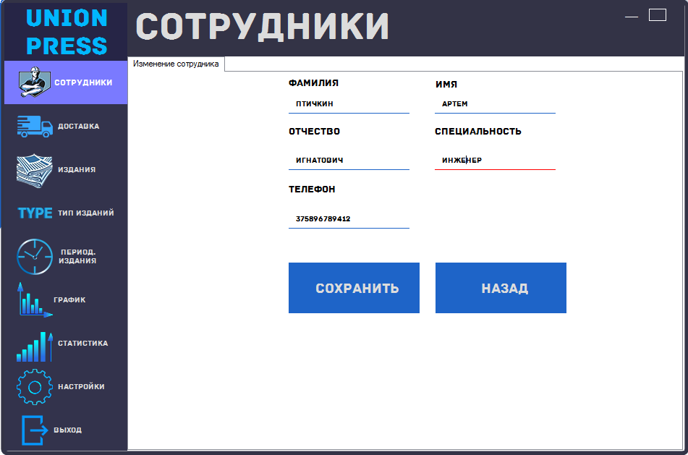

**Рисунок 3.15** — **Редактирование сотрудника**

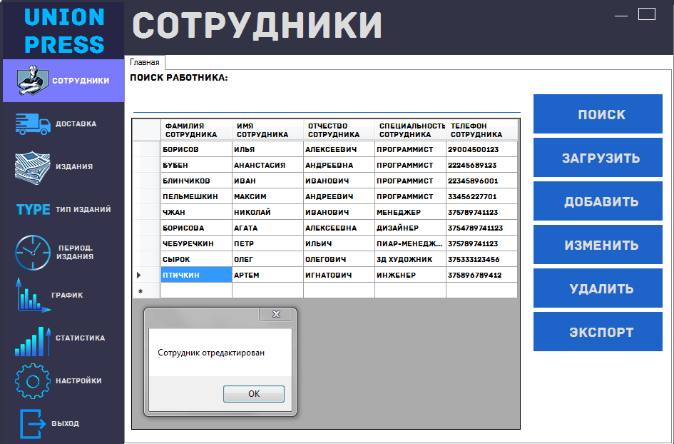

**Рисунок 3.16** — **Подтверждение результата**

Удаление этого же сотрудника (рисунок 3.17-3.18)

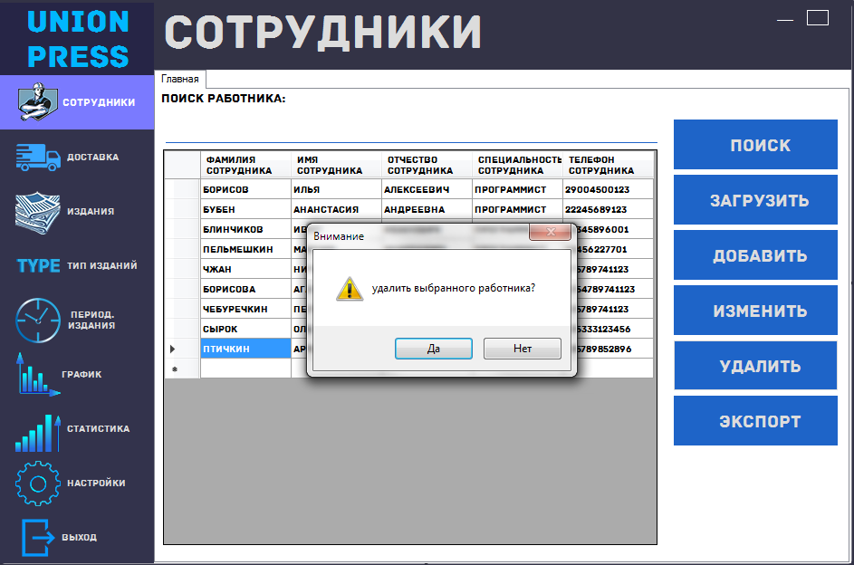

**Рисунок 3.17** — **Удаление сотрудника**

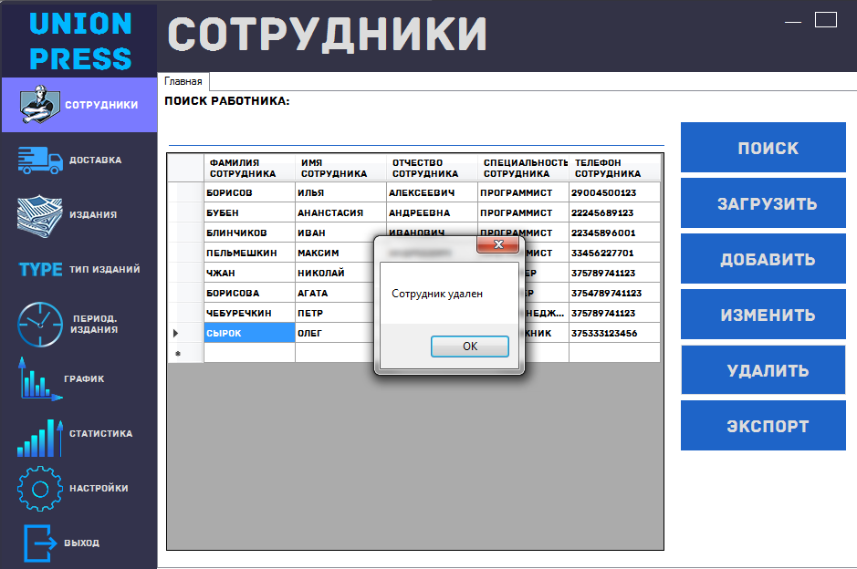

**Рисунок 3.18** — **Подтверждение об удалении**

Экспорт сотрудников в Word (рисунок 3.19-3.20)

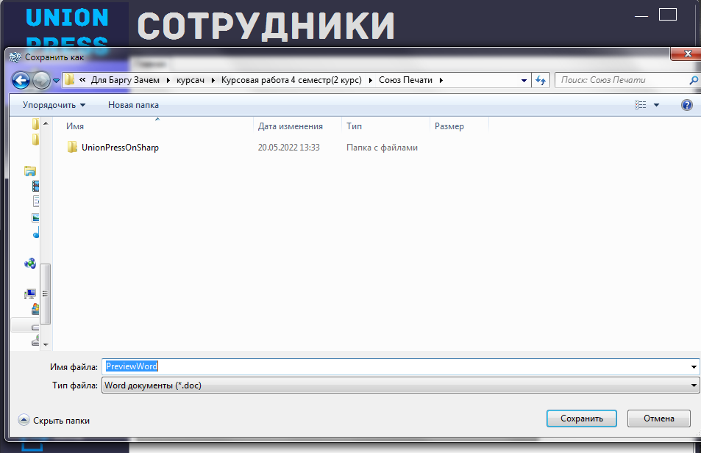

**Рисунок 3.19** — **Экспорт в Word**

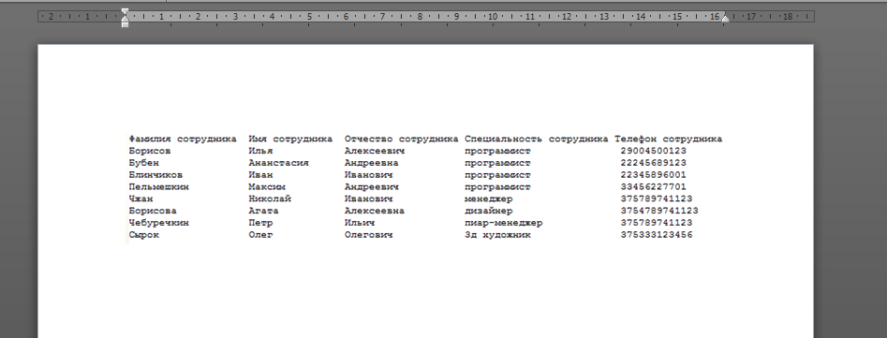

**Рисунок 3.20** — **Результат экспорта**

Экспорт сотрудников в Excel (рисунок 3.21-3.22)

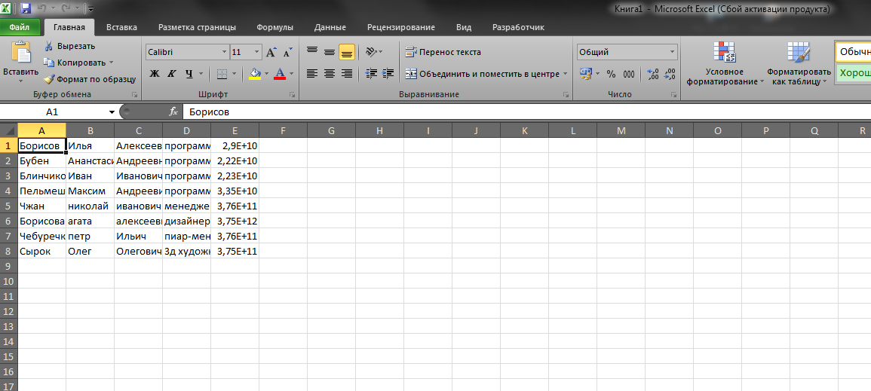

**Рисунок 3.21** — **Экспорт в Excel**

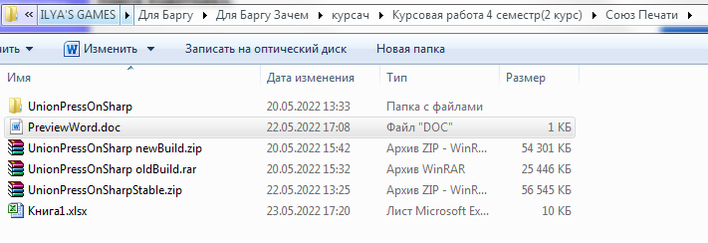

**Рисунок 3.22** — **Результат экспорта**

Перейдем в «Доставка» (рисунок 3.23).

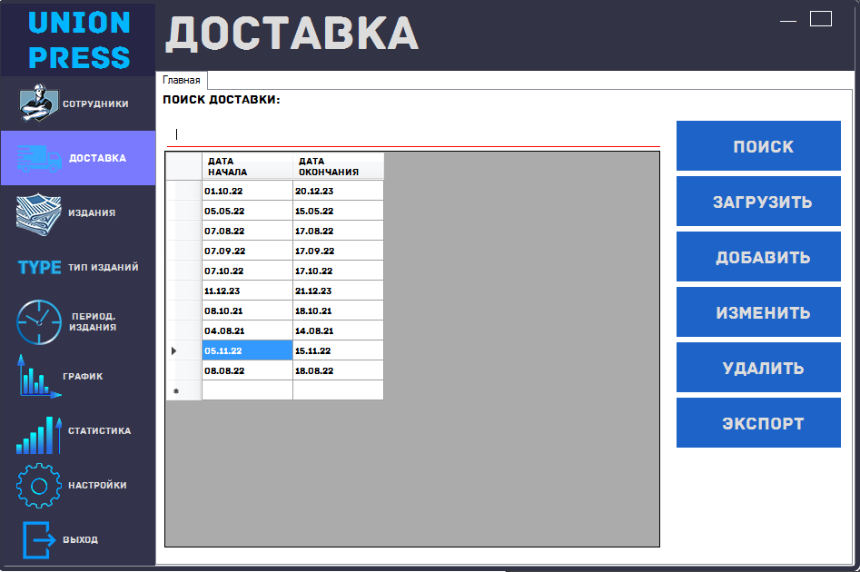

**Рисунок 3.23** — **Доставка**

Выполним поиск даты «07.08.22» (рисунок 3.24)

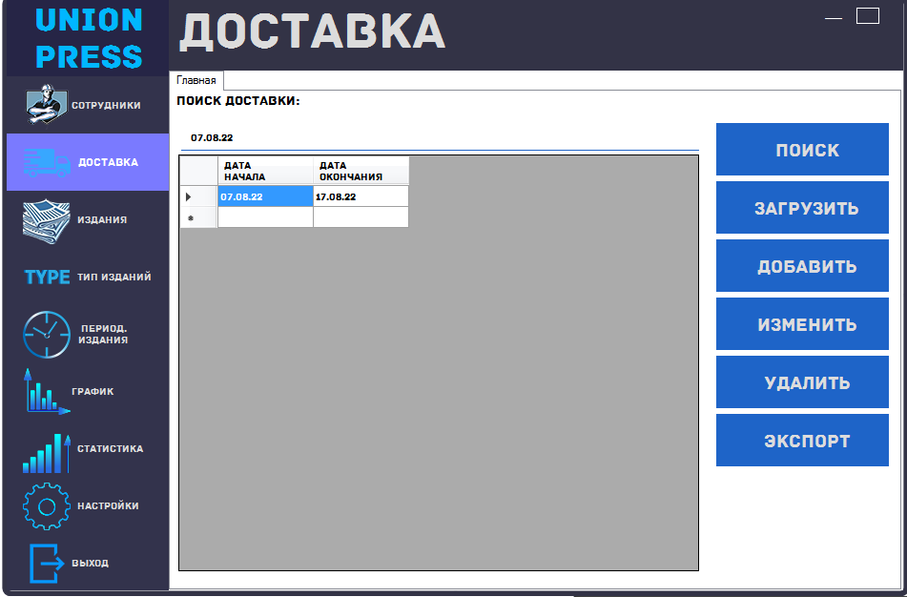

**Рисунок 3.24** — **Поиск даты**

Добавим дату, заполнив данные и увидим результат (рисунок 3.25-3.26)

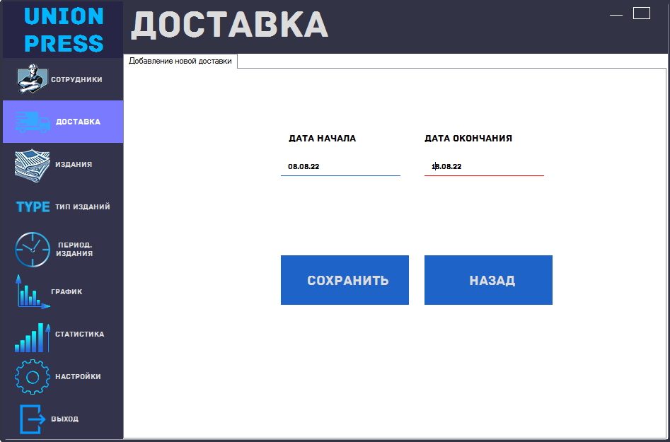

**Рисунок 3.25** — **Заполнение данных для добавления даты доставки**

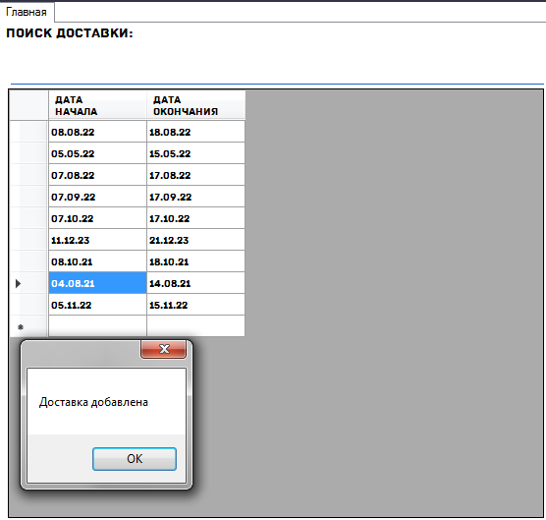

**Рисунок 3.26** — **Результат с оповещением**

Выполним редактирование даты, изменив «18.08.22» на «28.08.22» (рисунок 3.27-3.28)

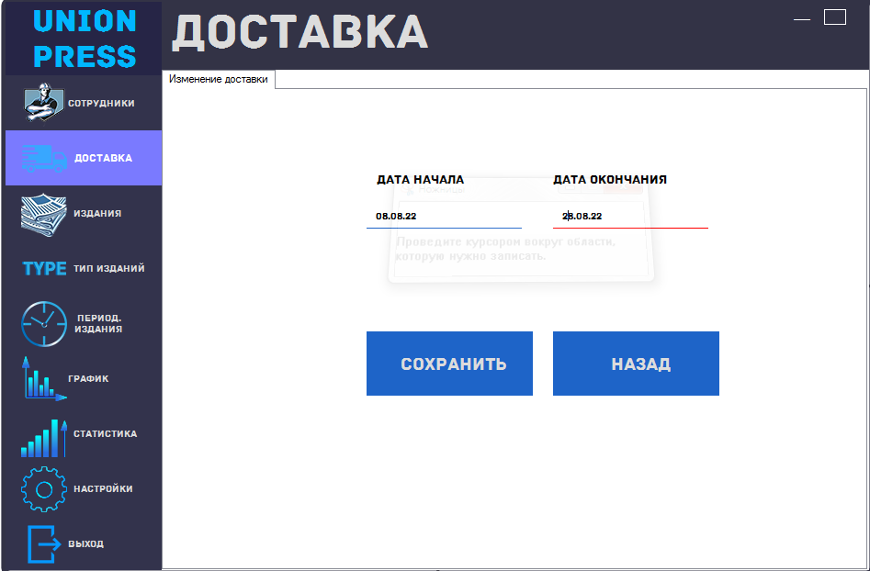

**Рисунок 3.27** — **Редактирование доставки**

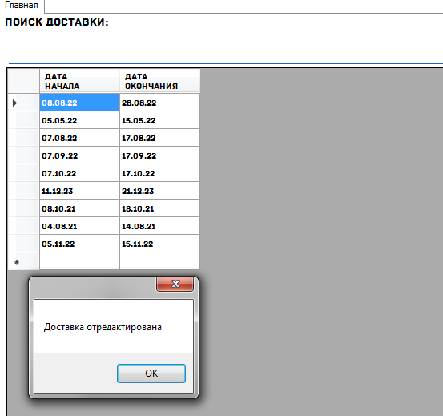

**Рисунок 3.28** — **Подтверждение результата**

Удаление этого же сотрудника (рисунок 3.29-3.30)

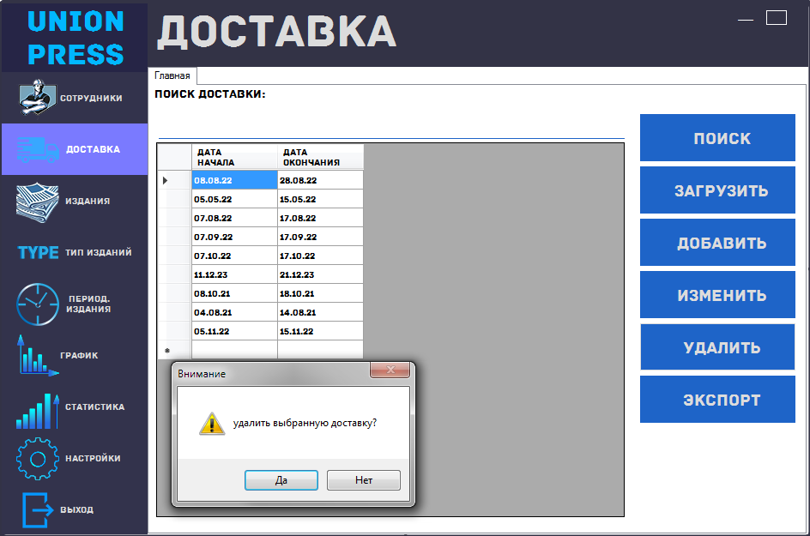

**Рисунок 3.29** — **Удаление даты доставки**

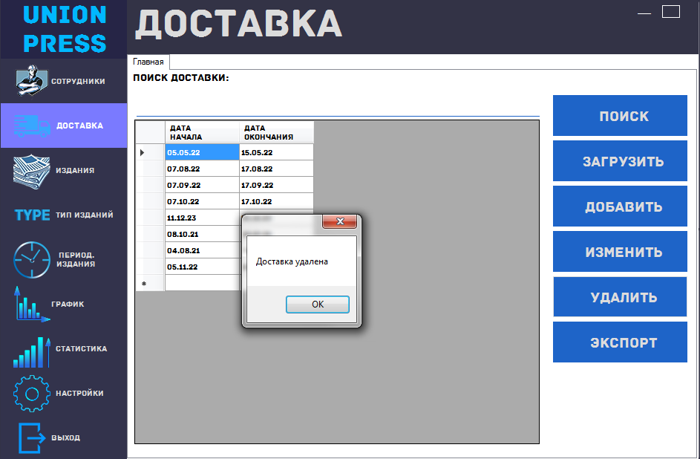

**Рисунок 3.30** — **Подтверждение об удалении**

Перейдем в «Издания» (рисунок 3.31).

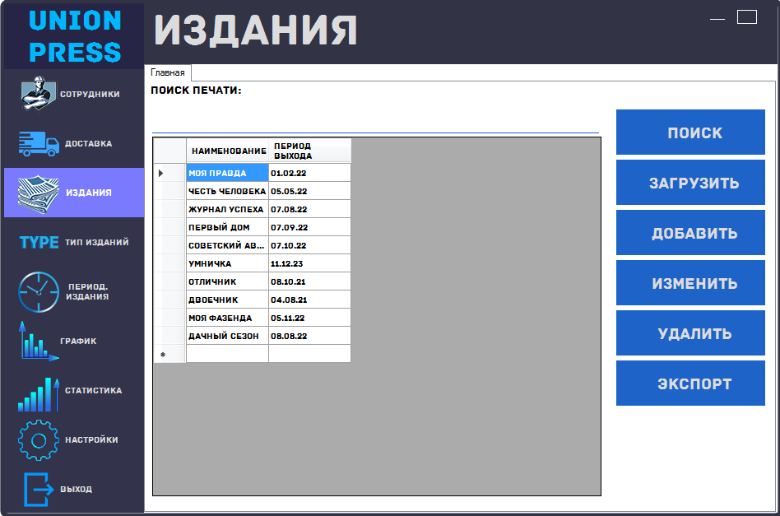

**Рисунок 3.31** — **Издания**

Выполним поиск издания по наименованию «Советский автопром» (рисунок 3.32)

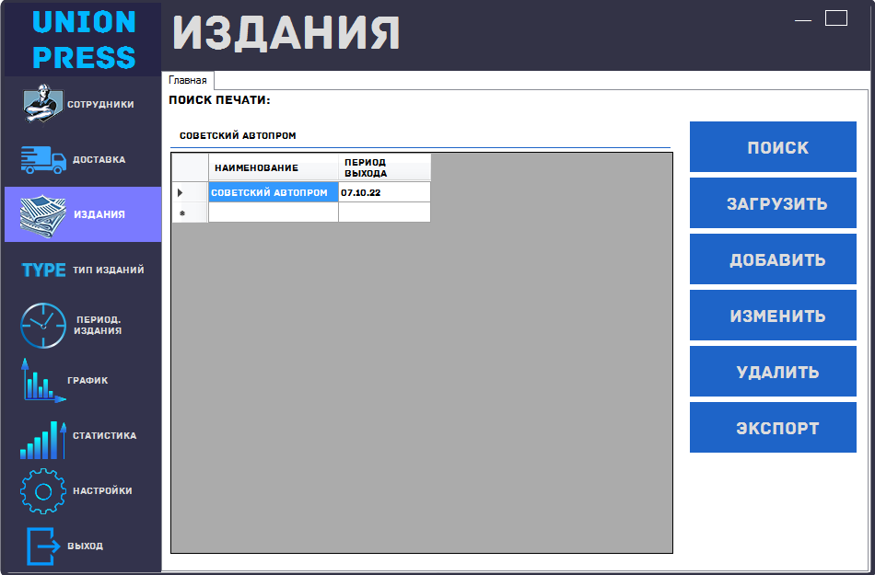

**Рисунок 3.32** — **Поиск издания**

Добавим издание заполнив данные и увидим результат (рисунок 3.33-3.34)

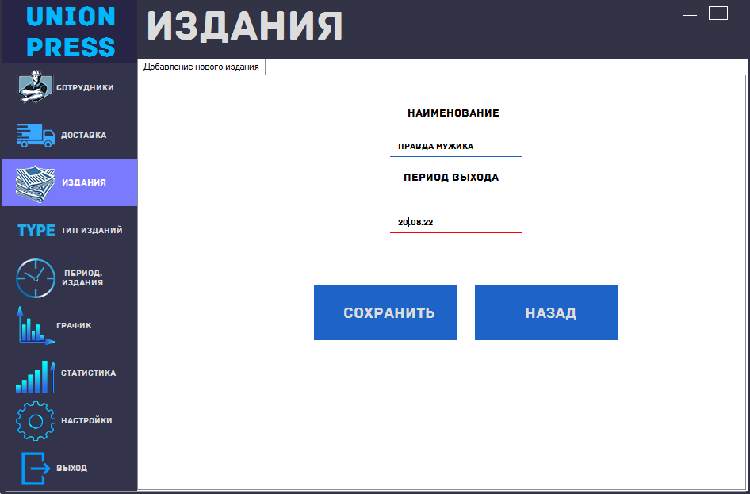

**Рисунок 3.33** — **Заполнение данных для добавления издания**

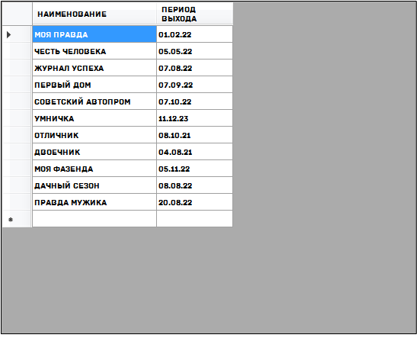

**Рисунок 3.34** — **Результат с оповещением**

Выполним редактирование издания, изменив его название «Правда Мужика» на «Мужская Правда» (рисунок 3.35-3.36)

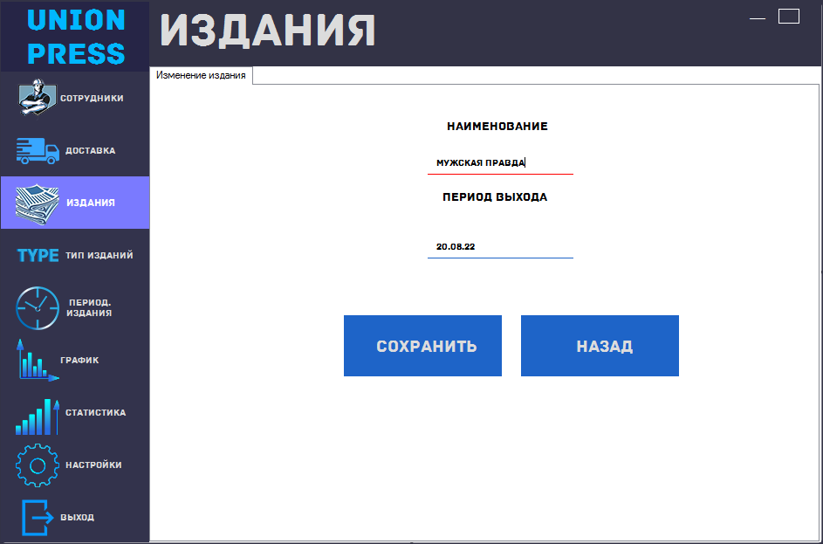

**Рисунок 3.35** — **Редактирование издания**

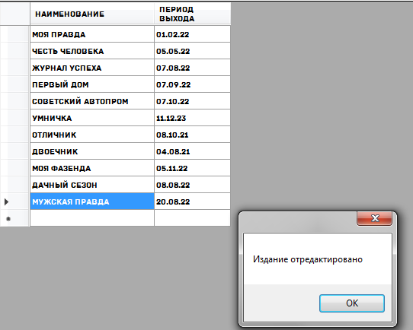

**Рисунок 3.36** — **Подтверждение результата**

Удаление этого же издания (рисунок 3.37-3.38)

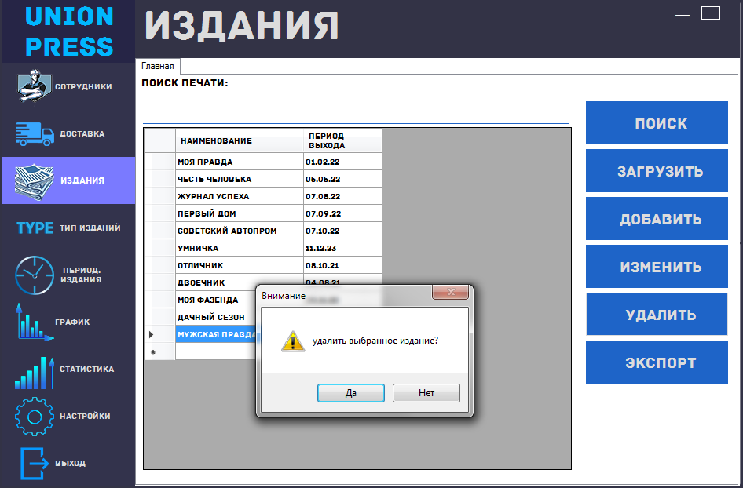

**Рисунок 3.37** — **Удаление издания**

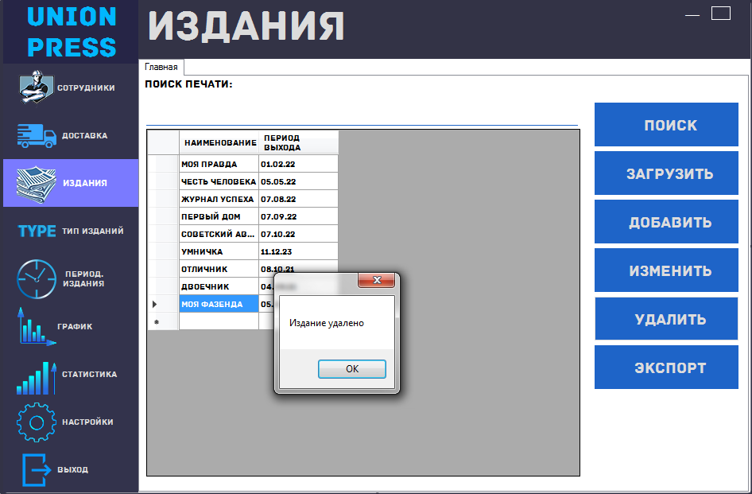

**Рисунок 3.38** — **Подтверждение об удалении**

Перейдем в «Тип изданий» (рисунок 3.39).

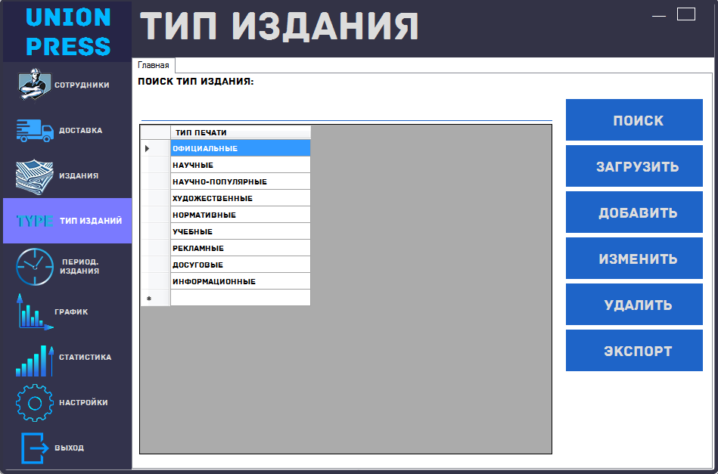

**Рисунок 3.39** — **Тип изданий**

Выполним поиск издания по типу «научные» (рисунок 3.40)

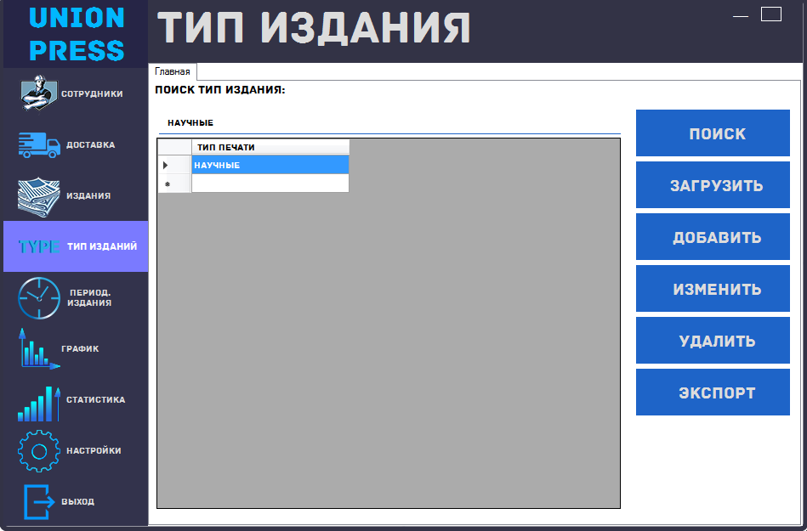

**Рисунок 3.40** — **Поиск типа издания**

Добавим тип издания заполнив данные и увидим результат (рисунок 3.41-3.42)

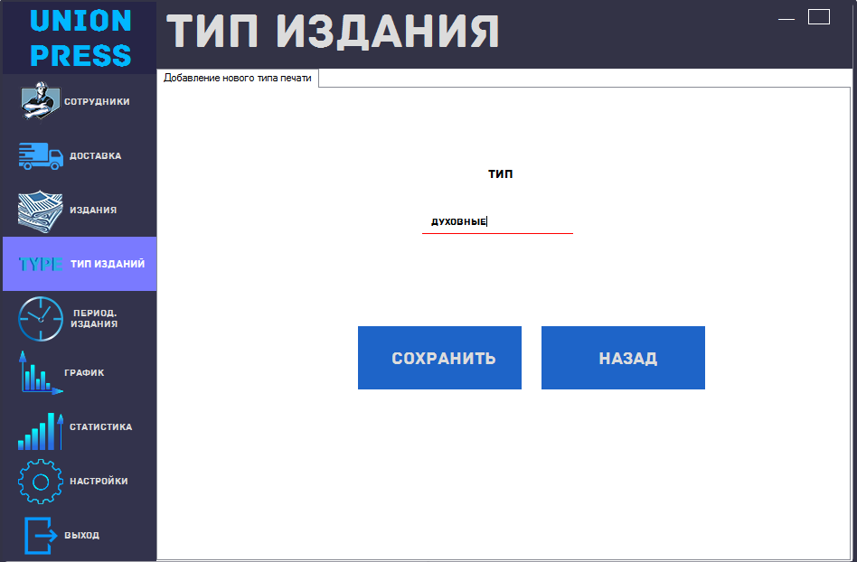

**Рисунок 3.41** —**Добавления типа издания**

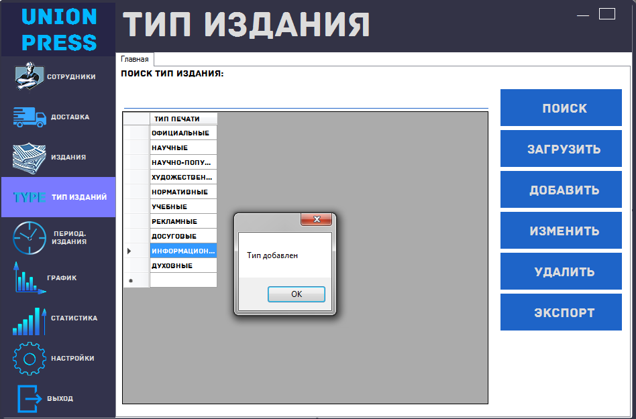

**Рисунок 3.42** — **Результат с оповещением**

Выполним редактирование добавленного ранее типа издания, изменив «духовные» на «духовно-просветительные» (рисунок 3.43-3.44)

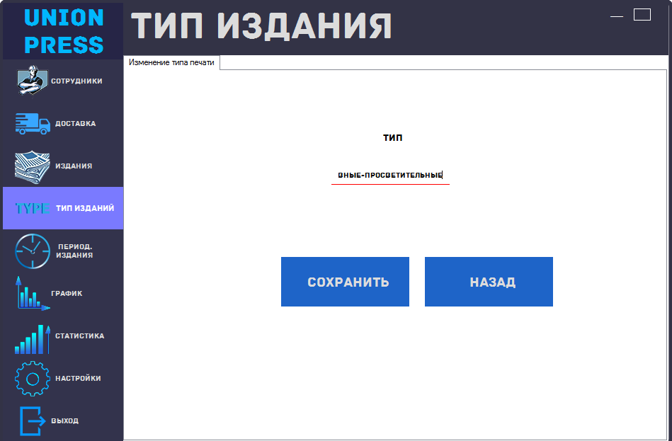

**Рисунок 3.43** — **Редактирование сотрудника**

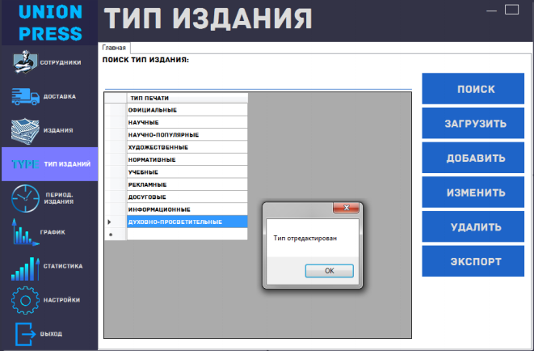

**Рисунок 3.44** — **Подтверждение результата**

Удаление типа издания(рисунок 3.45-3.46)

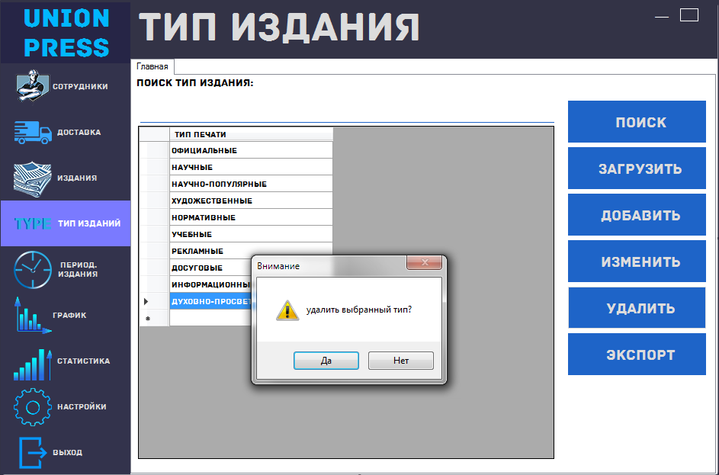

**Рисунок 3.45** — **Удаление типа издания**

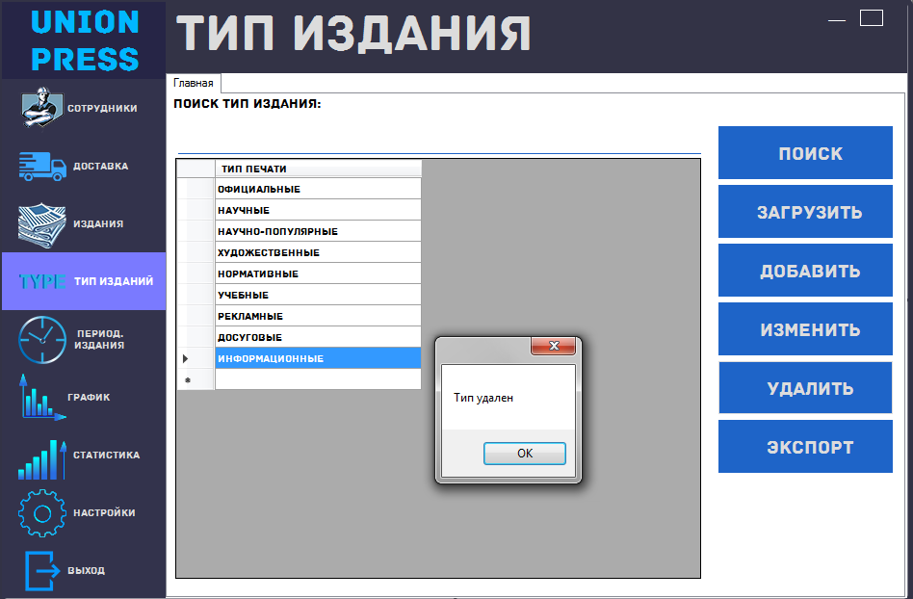

**Рисунок 3.46** — **Подтверждение об удалении**

Перейдем в «Периодические издания» (рисунок 3.47).

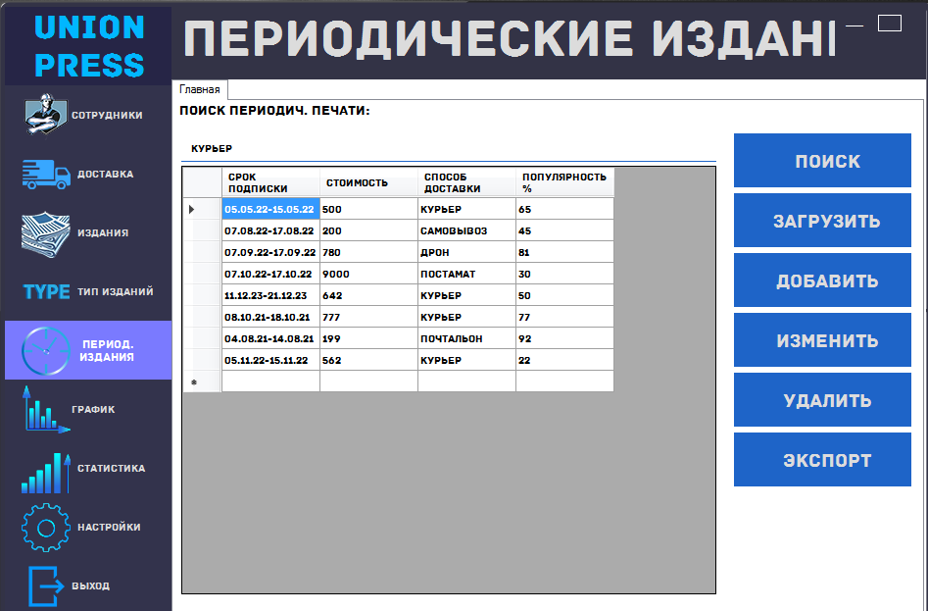

**Рисунок 3.47** — **Периодические издания**

Выполним поиск издания по способу доставки «Курьер» (рисунок 3.48)

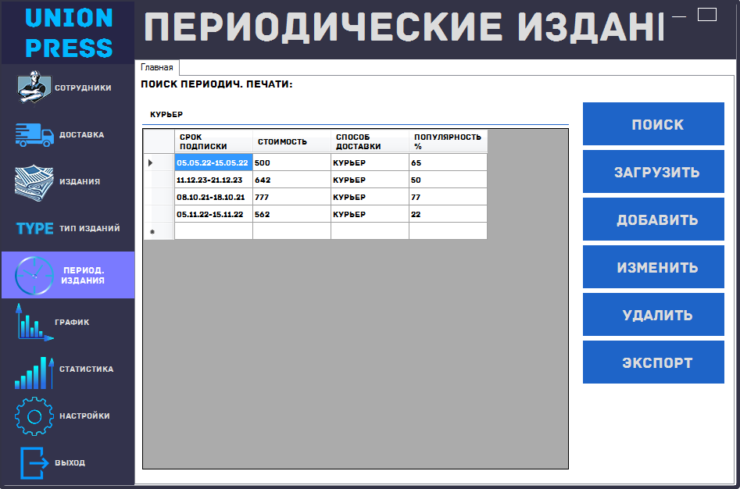

**Рисунок 3.48** — **Поиск по способу доставки**

Добавим новое периодическое издание заполнив данные и увидим результат (рисунок 3.49-3.50)

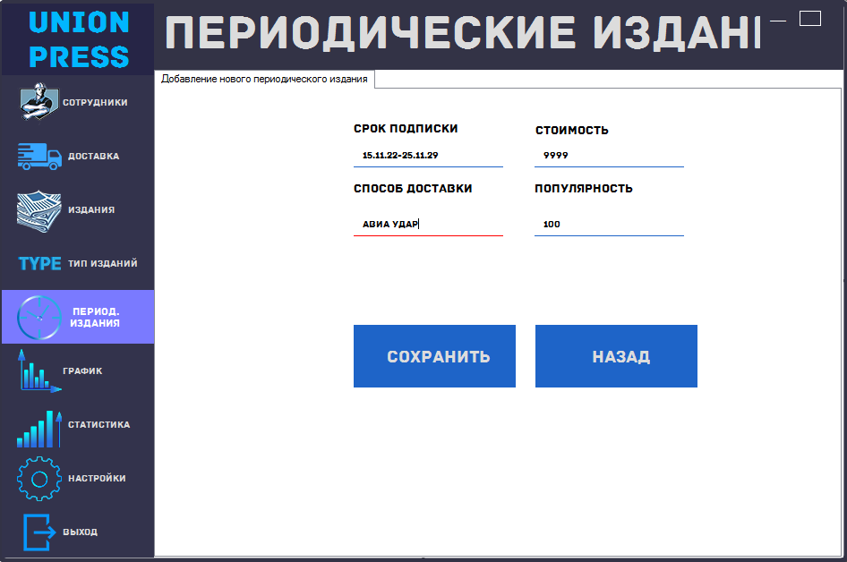

**Рисунок 3.49** — **Заполнение данных для периодического издания**

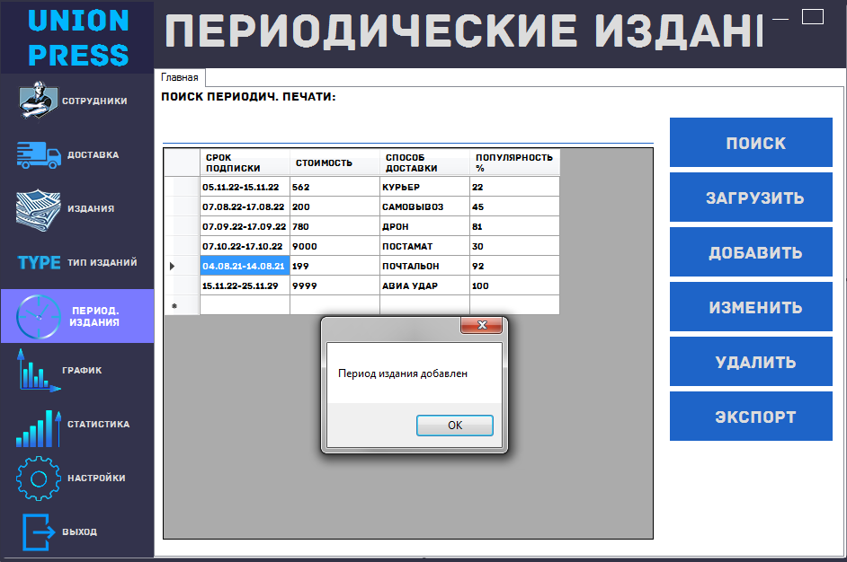

**Рисунок 3.50** — **Результат с оповещением**

Выполним редактирование, изменив способ доставки «авиаудар» на «авиа сброс» (рисунок 3.51-3.52)

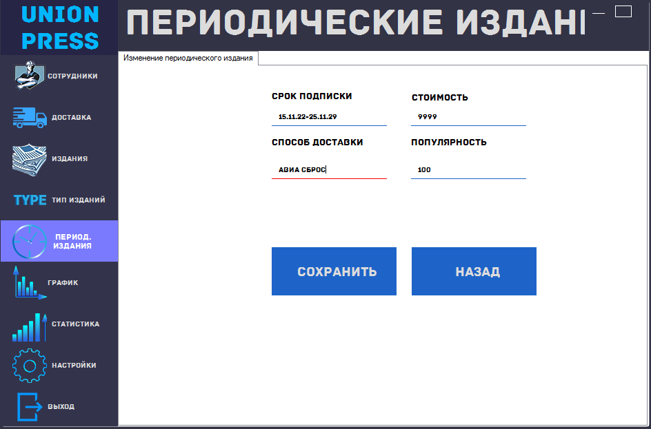

**Рисунок 3.51** — **Редактирование периодического издания**

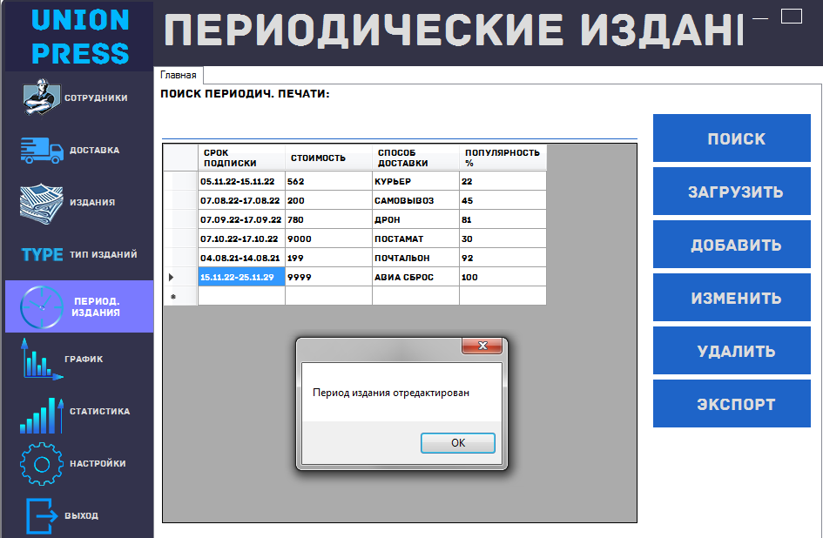

**Рисунок 3.52** — **Подтверждение результата**

Удаление периодического издания (рисунок 3.53-3.54)

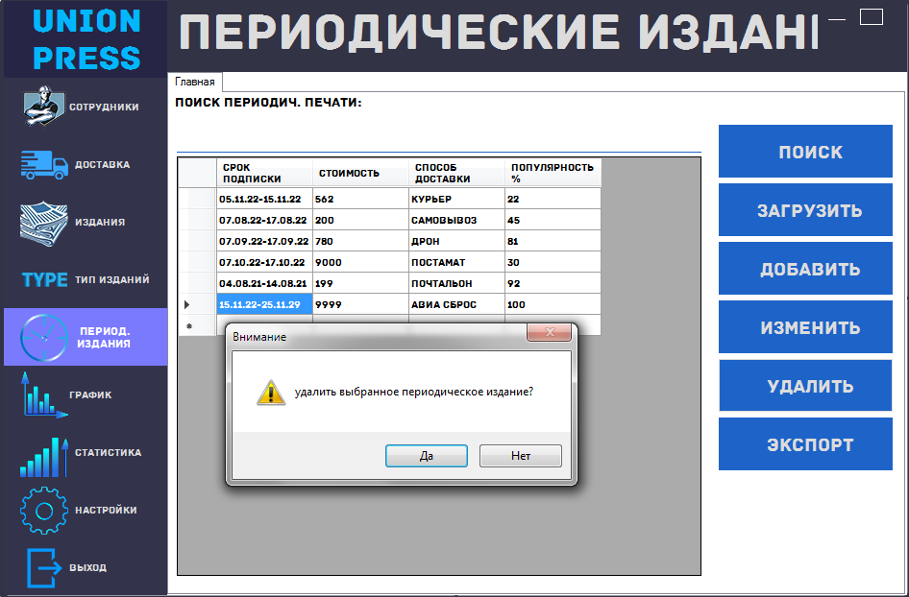

**Рисунок 3.53** — **Удаление периодического издания**

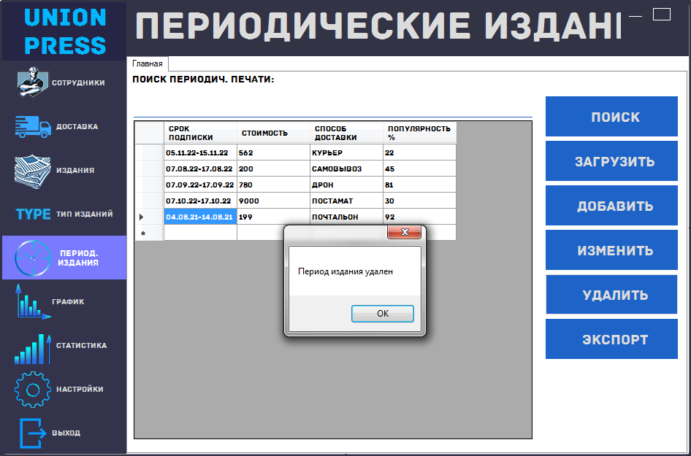

**Рисунок 3.54** — **Подтверждение об удалении**

Форма с графиком (рисунок 3.55)

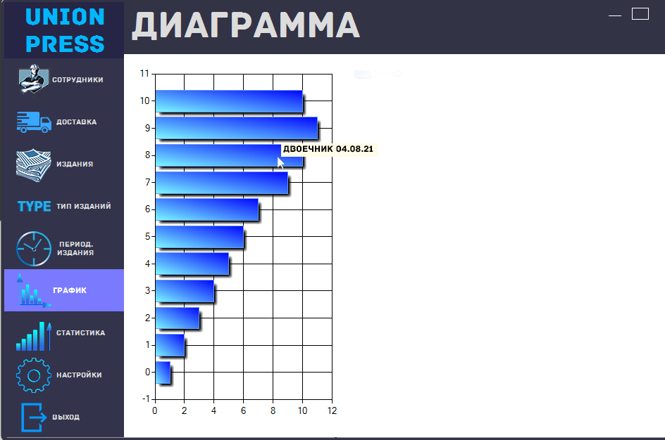

**Рисунок 3.55** — **График**

Статистика, здесь отображается количество кликов по кнопкам, количество кликов на заданную кнопку, время проведенное в приложении, количество поисков, количество изменения цвета, размера и тд. (рисунок 3.56)

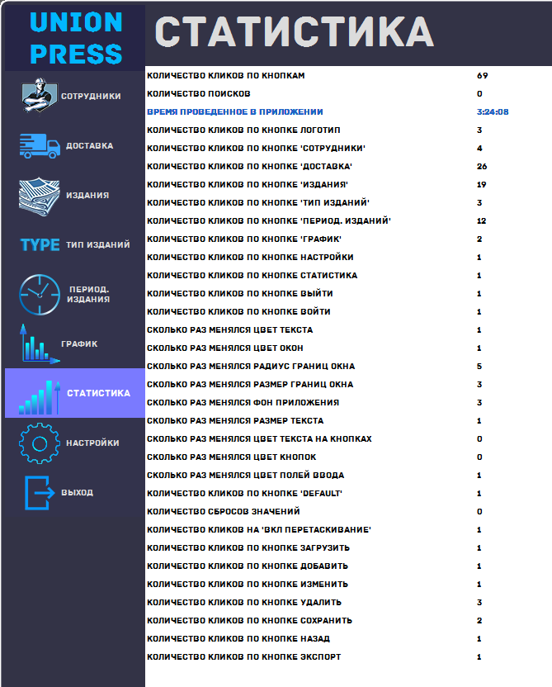

**Рисунок 3.56** — **Статистика**

Настройки всего приложения, тут можно изменить цвет, размер текста, радиус, цвет и размер закругленности краев окна, цвет полей ввода или просто задать стиль «Классический» или «Ночной». В случае чего, можно сбросить значения, что приведет к стандартному виду приложения(рисунок 3.57-58)

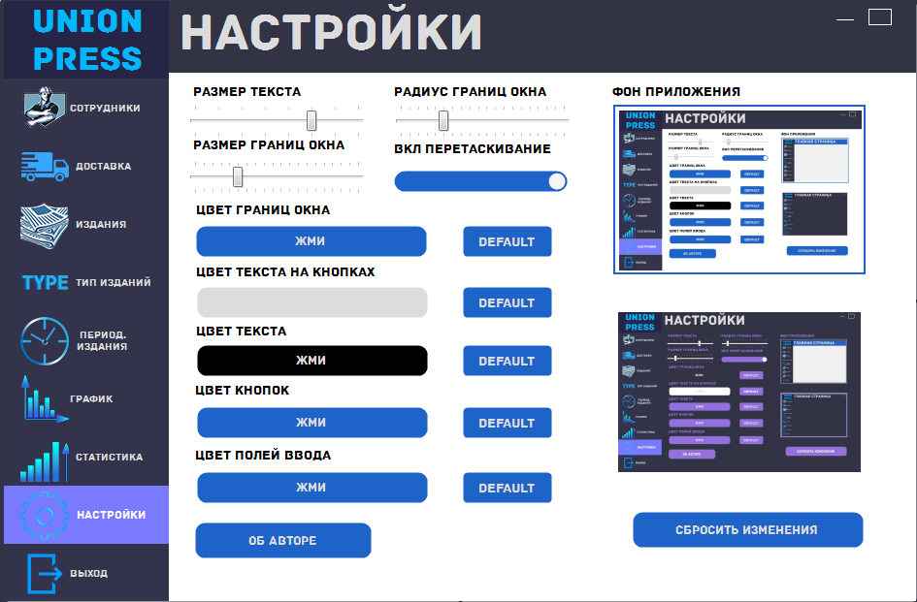

**Рисунок 3.57** — **Настройки в «Классическом стиле»**

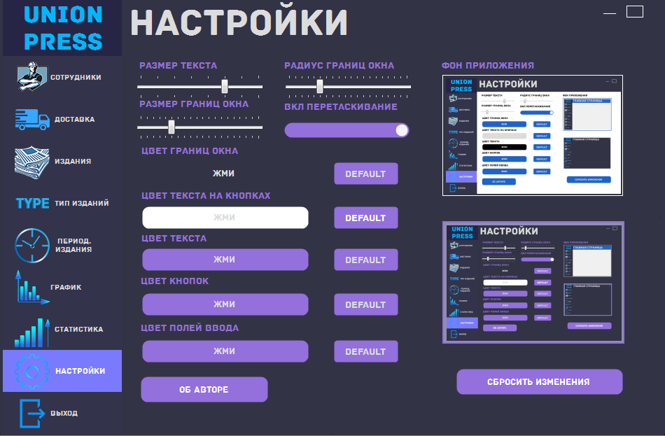

**Рисунок 3.58** — **Настройки в «Ночном стиле»**

Об авторе, здесь можно узнать создателя этого приложения (рисунок 3.59)

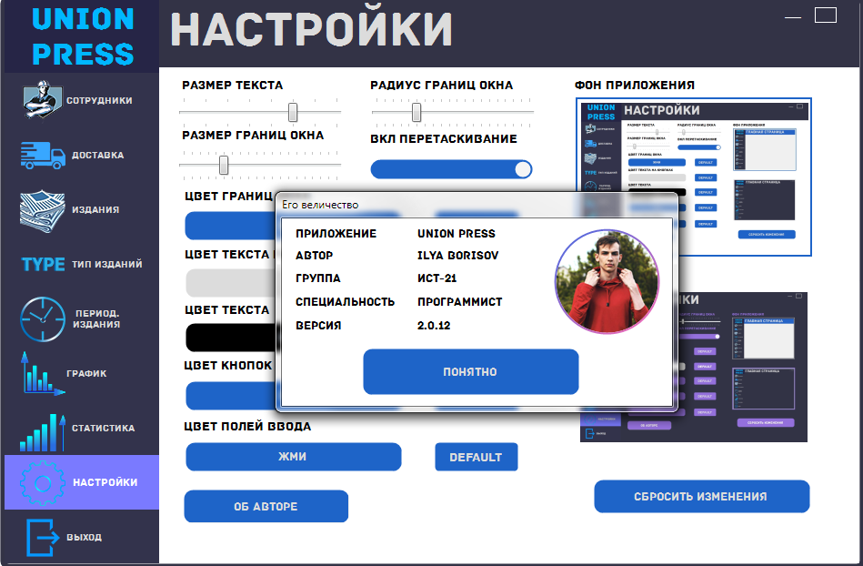

**Рисунок 3.59** — **Автор**

Выход, при клике на кнопку выход, мы возвращаемся в главное меню (рисунок 3.60)



**Рисунок 3.60** — **Выход в главное меню**

Также имеется «логгер»( объект, который полностью управляет ведением записей, с помощью него можно достаточно легко отследить ошибки) (рисунок 3.61)

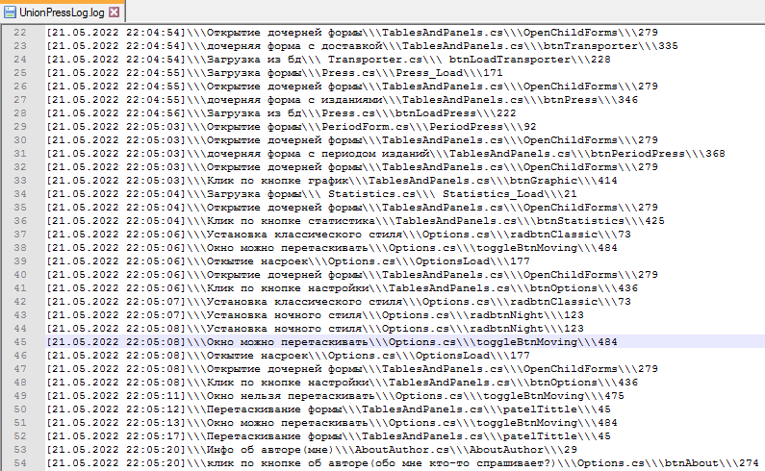

**Рисунок 3.61** — **Логгер**

3.3 Реализация запросов

В данном курсовом проекте можно выполнить следующие запросы:

* вывести список сотрудников (рисунок 3.62);

" Select [Фамилия], [Имя], [Отчество], [Должность], [Номер_телефона] from Сотрудники"

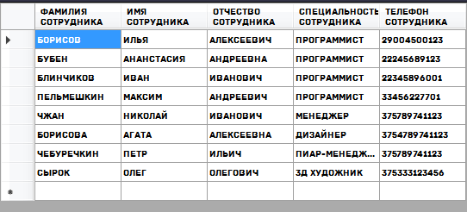

**Рисунок 3.62** — **Просмотр выполнения запроса вывода**

* отобразить список изданий (рисунок 3.63);

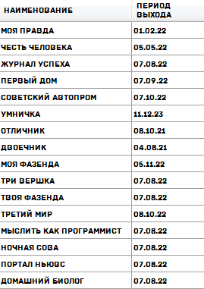

**Рисунок 3.63** — **Просмотр выполнения запроса вывода**

* создать печатные документы (Word)(Excel); (рисунок 3.64 – 3.65).



**Рисунок 3.64** — **Просмотр Word**



**Рисунок 3.65** — **Просмотр Excel**

* отобразить список всех изданий, отсортированных по названию на текущую дату (рисунок 3.66).

" Select [Наименование], [Период_выхода] from Издания

Where Наименование=@Наименование or Период_выхода=@Период_выхода"

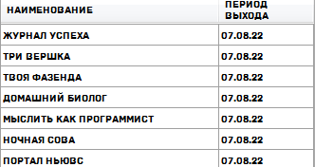

**Рисунок 3.66** — **Просмотр выполнения четвертого запроса**

* построить диаграмму: количество доставленных изданий по видам на заданную дату (рисунок 3.67).

"SELECT id_press, SUM(count) AS type FROM typePress Group by id_press ";



**Рисунок 3.67** — **Просмотр выполнения** **запроса график**

# ЗАКЛЮЧЕНИЕ

В результате выполнения работы, была разработана автоматизированная информационная система «Каталог изданий периодической печати».

В ходе исследования:

* Разработана автоматизированная информационная система на языке С# в среде разработки Visual Studio 2022.
* В данной системе реализованы возможности добавления, удаления, изменения записей, а также формировании документации.
* Разработанная система позволяет систематизировать и контролировать любые необходимые изменения. Несомненными плюсами являются: красивый внешний вид, простота в использовании и легкость в понимании.

# СПИСОК ИСПОЛЬЗУЕМЫХ ИСТОЧНИКОВ

1. docs.microsoft.com [Электронный ресурс]. — 2022. — Режим доступа: https://docs.microsoft.com/ru-ru/sql/t-sql/queries/queries/ — Дата доступа: 01.04.2022
2. Гринченко, Н. Н. Проектирование баз данных. СУБД Microsoft Access: Учебное пособие для вузов. / Н. Н. Гринченко и др. — М. : РиС, 2013. — 240 c.
3. docs.microsoft.com [Электронный ресурс]. — 2022. — Режим доступа: https://docs.microsoft.com/ru-ru/dotnet/csharp/language-references/ — Дата доступа: 20.04.2022
4. Малыхина, М. П. Базы данных: основы, проектирование, использование / М.П. Малыхина. — СПб. : BHV, 2007. — 528 c.
5. yadisk.readthedocs [Электронный ресурс]. — 2022. — Режим доступа: https://yadisk.readthedocs.io/ru/latest/docs.html — Дата доступа: 05.05.2022
6. docs.microsoft.com [Электронный ресурс]. — 2022. — Режим доступа: https://docs.microsoft.com/ru-ru/dotnet/core/extensions/logging — Дата доступа: 15.05.2022
7. docs.microsoft.com [Электронный ресурс]. — 2022. — Режим доступа: https://docs.microsoft.com/ru-ru/dotnet/desktop/winforms/changing-the-appearance-of-windows-forms?view=netframeworkdesktop-4.8 — Дата доступа: 21.04.2022
8. docs.microsoft.com [Электронный ресурс]. — 2022. — Режим доступа: https://docs.microsoft.com/ru-ru/dotnet/desktop/winforms/drag-and-drop-functionality-in-windows-forms?view=netframeworkdesktop-4.8 — Дата доступа: 22.04.2022
9. docs.microsoft.com [Электронный ресурс]. — 2022. — Режим доступа:https://docs.microsoft.com/ruru/dotnet/api/system.windows.media.colors?view=netframework-4.8 — Дата доступа: 23.04.2022
10. docs.microsoft.com [Электронный ресурс]. — 2022. — Режим доступа:https://docs.microsoft.com/ruru/dotnet/api/system.windows.forms.colordialog?view=netframework-4.0— Дата доступа: 25.04.2022